师陶园装饰材料需求明细
序号 | 工程或费用名称 | 详细及描述 | 数量 | 单位 | 单价 | 小计(元) | 备注
1 | 户外文化长廊 | 镀锌钢管、镀镀锌钢板定制2.4*2.6*15m | 1 | 项 |  |  | 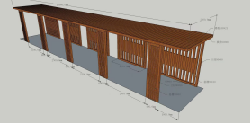
2 | 定制大理石桌椅 | 定制大理石桌椅、石桌直径≥90cm 一桌四椅 | 2 | 套 |  |  | 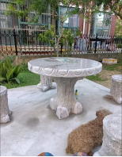
3 | 师陶园景观石 | ≥800*1200*500mm | 1 | 个 |  |  | 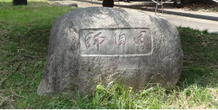
合计（元）
注：以上报价需含税、含运、含安装及一年维护费用。
宁德职业技术学院
2024年11月26日

